МИНИСТЕРСТВО ОБРАЗОВАНИЯ РЕСПУБЛИКИ БЕЛАРУСЬ  
Учреждение образования «БЕЛОРУССКИЙ ГОСУДАРСТВЕННЫЙ   
ТЕХНОЛОГИЧЕСКИЙ УНИВЕРСИТЕТ»

Факультет Информационных технологий

Кафедра Информационных систем и технологий

Специальность 1-40 05 01 «Информационные системы и технологии»

**ПОЯСНИТЕЛЬНАЯ ЗАПИСКА КУРСОВОГО ПРОЕКТА**

по дисциплине «Компьютерные языки разметки»

Тема «Цветочный магазин»

**Исполнитель**

студент(ка) 1 курса 2 группы ________________ П. А. Луцевич

подпись, дата

**Руководитель**

ассистент ______________ А. А. Хартанович

должность, учен. степень, ученое звание подпись, дата

Допущен(а) к защите __________________________________ _______________

__________________________________ _______________

__________________________________ _______________

дата, подпись

Курсовой проект защищен с оценкой

Руководитель _________________ ______________ А. А. Хартанович

подпись дата инициалы и фамилия

**Введение**

Сегодня веб-сайт цветочного магазина — это не просто информационный ресурс, а полноценный сервис, который предоставляет посетителям возможность не только ознакомиться с ассортиментом внутри каталога цветов, но и узнать, есть ли они в наличие, оставить отзывы и рейтинги, подписаться на новости, узнать точки продажи, ознакомиться с методикой выращивания цветов.

Разработка веб-сайта цветочного магазина — это не только техническая задача, но и творческий процесс, который требует внимания к деталям и учета современных тенденций веб-дизайна. Один из ключевых моментов — это создание удобного и интуитивно понятного интерфейса, который позволит посетителям быстро и легко найти нужную информацию и подробно ознакомиться с ассортиментом.

Веб-сайт цветочного магазина должен быть адаптивным, чтобы корректно отображаться на различных устройствах и экранах, от компьютеров до мобильных телефонов. Это особенно важно, учитывая то, что все больше людей предпочитают использовать мобильные устройства для поиска информации.

Разработка веб-сайта цветочного магазина — это сложная задача, требующая знания не только программирования, но и маркетинга и бизнес-анализа. Хороший веб-сайт должен не только обеспечивать удобство использования и безопасность, но и соответствовать бизнес-стратегии компании и увеличивать ее доходы.

В целом, разработка веб-сайта цветочного магазина — это интересный и перспективный проект, который позволяет применить знания и навыки в области веб-разработки, дизайна, маркетинга и бизнес-анализа.

Цель проекта: разработать веб-сайт цветочного магазина с использованием HTML5 и XML, а также с применением SCSS/CSS3 и JS.

Задачи курсового проекта:

1. Проанализировать существующие языки разметки, инструменты и библиотеки для создания веб-сайта.

2. Разработать макеты и прототипы веб-страниц.

3. Разработать структуру веб-сайта.

4. Наполнить веб-сайт информацией по теме.

5. Протестировать веб-сайт.

1. **Постановка задачи**
   1. **Обзор аналогичных решений**

Курсовой проект представляет из себя веб-сайт цветочный магазин компании. В сфере услуг уже существуют некоторые аналогичные решения. В этом разделе будут приведены веб-сайты существующих цветочных магазинов.

Веб сайт сети магазина букетов «Кошык» представлен на рисунке 1.1 и 1.2. Сразу в глаза бросается нечитаемый текст навигации при слабой яркости, так как цвет текста бледный, а также совпадает цветовой палитрой. Также минусом этого сайта является слишком мелкий текст графика приёма заказов.

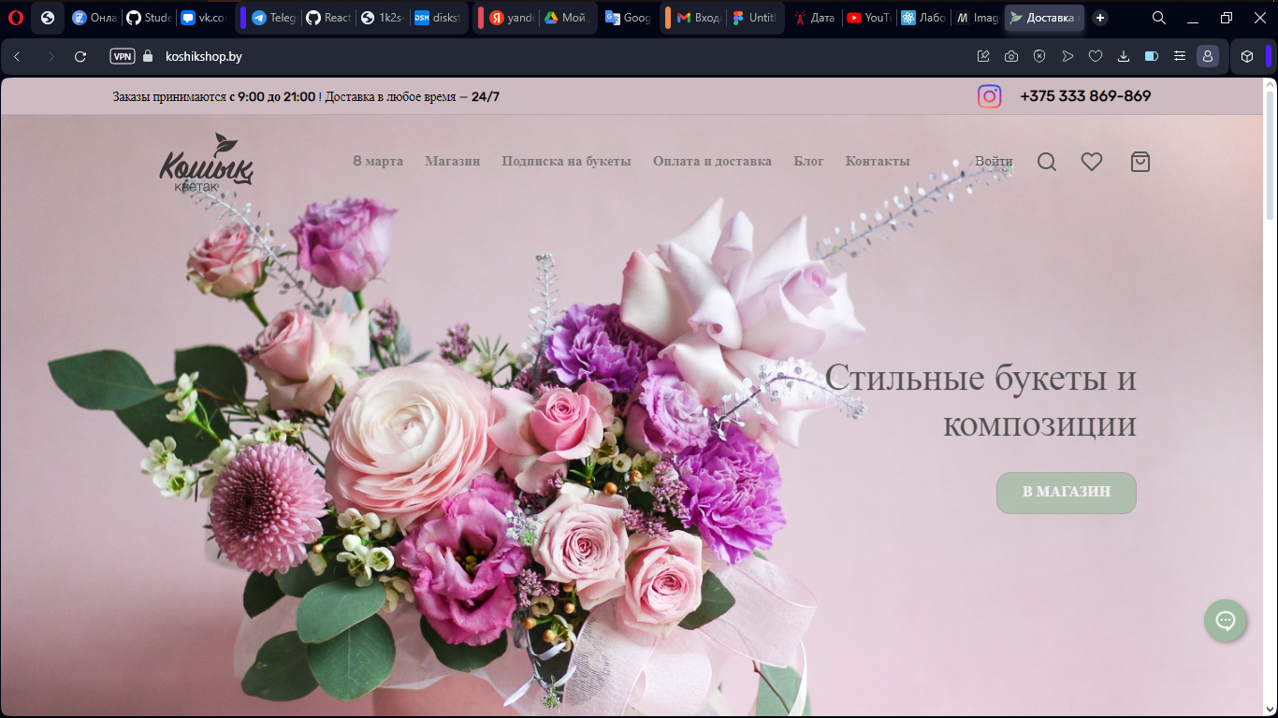

Рисунок 1.1 – Веб-сайт [https:// koshikshop.by/](https://zavari.by/)

Еще из минусов можно заметить слишком большой белого цвета, который сильно бросается в глаза. Из плюсов можно выделить красиво меню и плавные анимации кнопок.

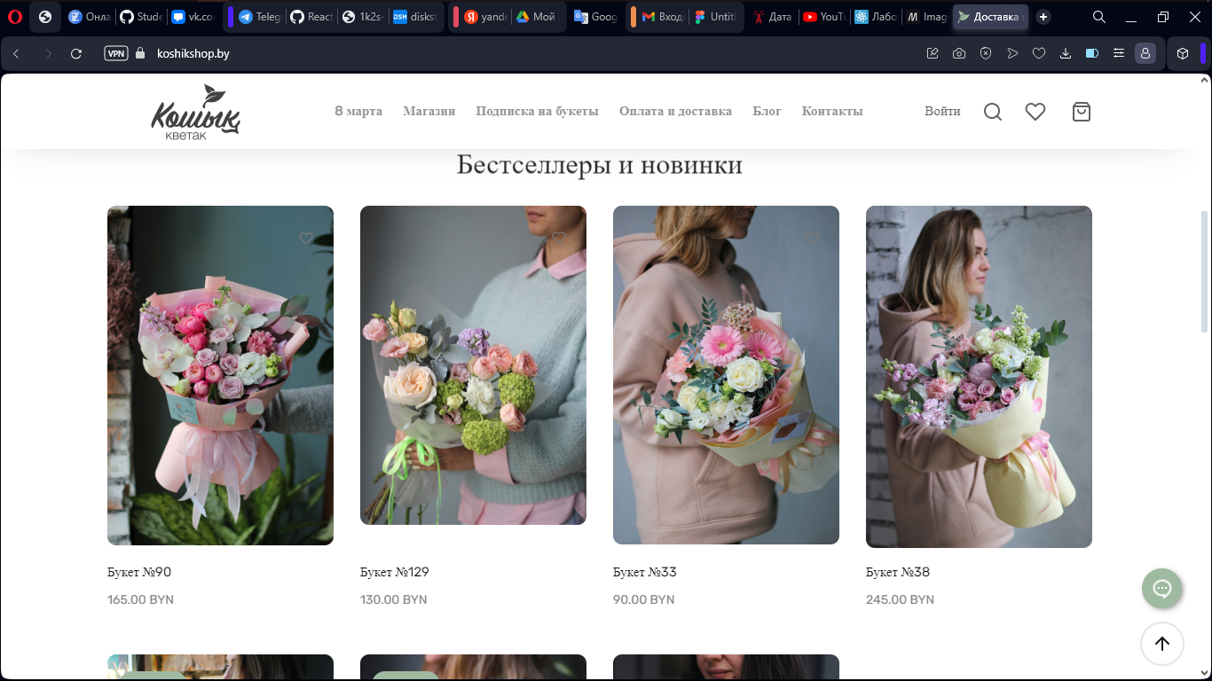

Рисунок 1.2 – Веб-сайт <https://zavari.by/>

Следующий веб-сайт сети цветочный мазагин «ЦветыМинск.Бел» изображен на рисунке 1.3, 1.4, 1.5. Считаю, что минус данного сайта заключается в том, что в хедере мало информации, навигация написана мелким шрифтом, следовательно, пользователь не увидит контактной информации. Также слишком много свободного места.

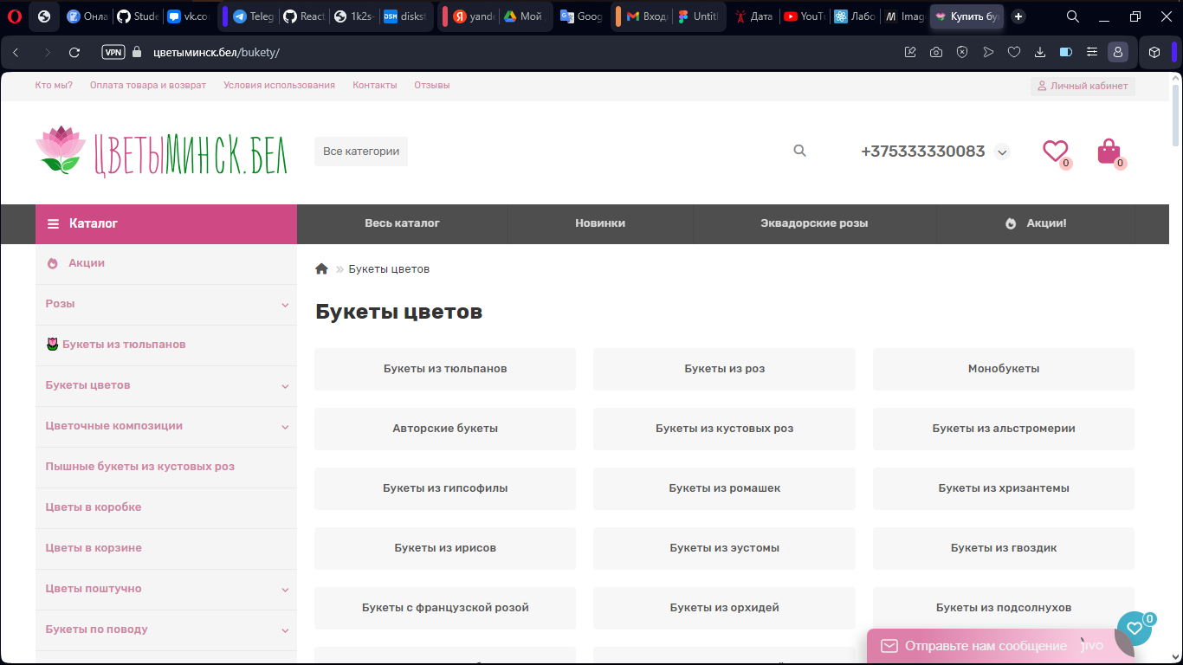

Рисунок 1.3 – Веб-сайт https://цветыминск.бел

При открытие каталога есть «ЦветыМинск.Бел» пользователь видит множество кнопок на экране. Чтобы просмотреть каталог пользователь должен пролистать сайт вниз. Данные кнопки занимают весь экран пользователя. Также стоит учитывать, что эти кнопки с идентичной функцией находятся на боковом мненю. Следовательно в главной области они бесполезны.

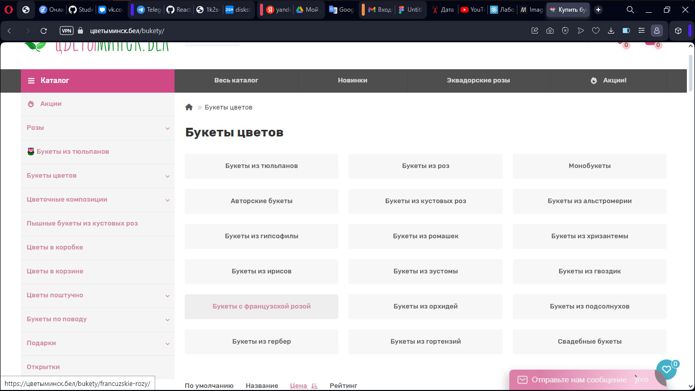

Рисунок 1.4 - Веб-сайт https://цветыминск.бел

Из плюсов могу отметить то, что на этом сайте можно, по нажатию на цветок, открыть окно с его фотографией для более детального осмотра. Также можно узнать, в наличае ли он.

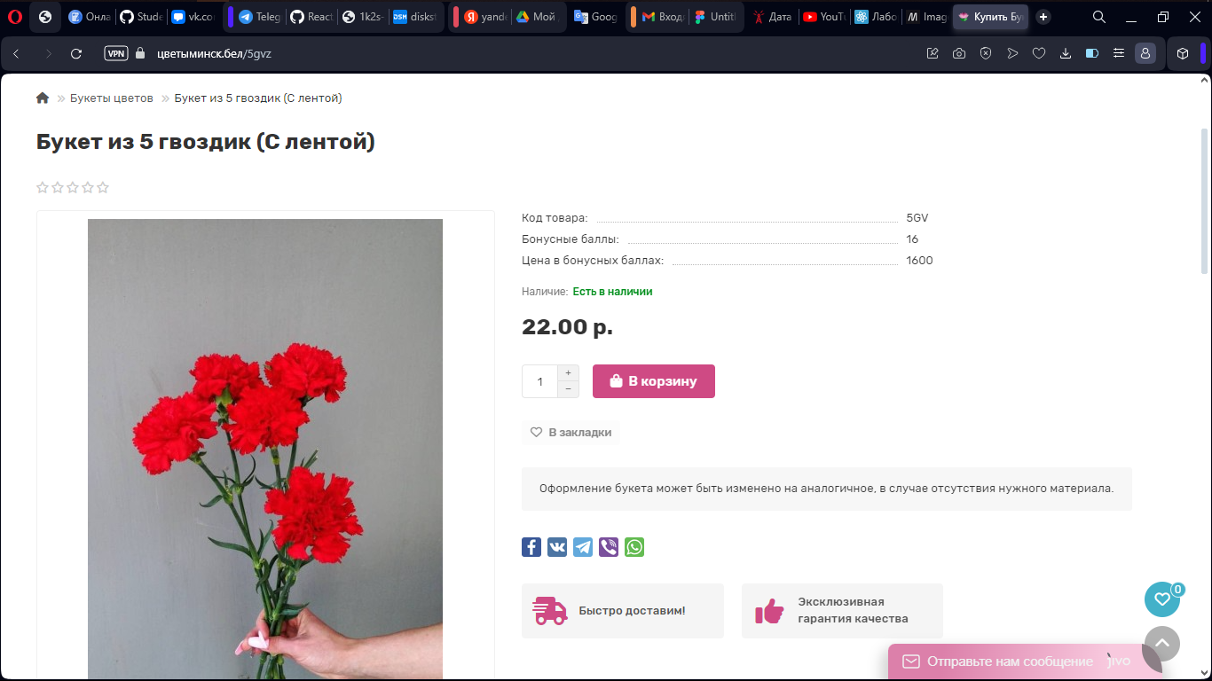

Рисунок 1.5 - Веб-сайт https://цветыминск.бел

Следующий цветочный магазин, который я нашел для рассмотрения – это «Цветы на Киселева». Веб-сайт этой сети представлен на рисунках 1.6, 1.7. После того, как я зашел на главную страницу этого веб-сайта, я не нашел возможности просмотреть каталог. Текст внутри правой боковой панели не читается. На данной главной странице магазина отсутствует Header. Точнее он представляет из себя название магазина, телефон и маленькую кнопку меню

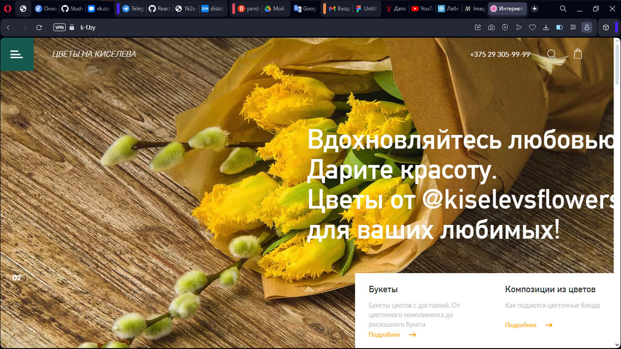

Рисунок 1.6 – Веб-сайт <https://www.surfcoffee.ru>

На веб-страницы выбранной кофейни можно отметить минимализм. При переходе внутри меню на страницу с каталогом – открывается каталог. Если листать каталог, то Header не следует за экраном, из-за чего функции навигации остаются вверху страницы.

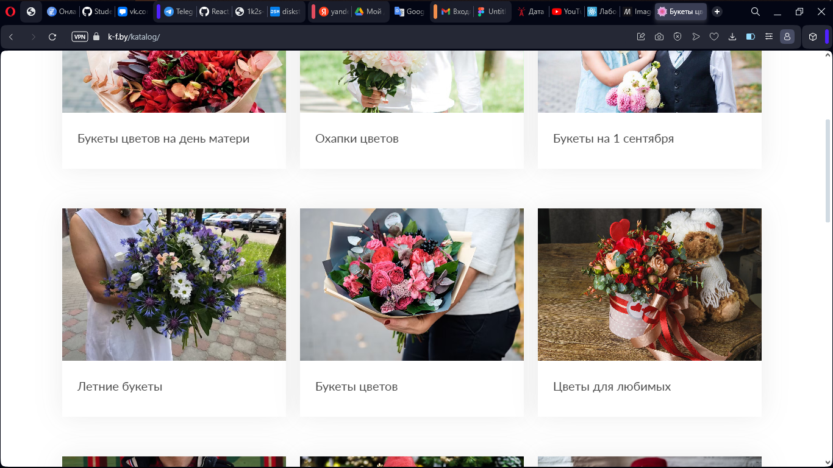

Рисунок 1.7 – Веб-сайт <https://www.surfcoffee.ru>

**1.2 Техническое задание**

В данном проекте требуется создать веб-сайт из трёх страниц. Веб-сайт должен содержать главную страницу с маршрутизацией, страницу с контактными данными, контактную форму, Рабочий каталог цветов с рабочей и гибкой сортировкой, страницу с подробным описанием каждого цветка и увеличенной картинкой. Основным контентом являются текстовые данные, описание предоставляемых цветов и различные фотографии.

Главной задачей веб-сайта является предоставление данных о ассортименте, наших рабочих. Всё это позволит более легко и быстро установить контакт для покупки цветов. Веб-сайт должен быть интерактивным, содержать актуальную информацию.

На странице «Главная» должен быть расположен название компании и слоган. Меню будет располагаться справа страницы. В меню будут предоставляться ссылки на основную информацию (Каталог, Контакты). Так же на странице будут находиться блок с цветами, которые можно у нас найти.

На странице «Контакты» должна быть представлена информация об всех доступных рабочих компании, а также контактная форма. Информация о рабочих хранится в JS коде и отображается через него.

На странице «Каталог» должно быть расположен блок каталога, содержащий сортировку и зону ячеек. Каждая ячейка содержит: текстовую информация (название цветка, порядковый номер сорта, название сорта), картинку товара. Текстовая информация хранится внутри рабочей кнопки. По нажатию на кнопку – открывается страница с информацией о товаре.

На генерируемой странице «Информация о товаре» должна подаваться информация о товаре. Информация должна располагаться в блоке с внешним видом карточки.

В мобильной версии (ширина до 750px) страницы недоступны. Вызывается отображение блока, который информирует о том, что сайт не подходит под мобильные устройства. Начиная с ширины в 750px должна открываться версия для персонального компьютера.

Основные требования к исполнителю: проведение анализа существующих решений, создание прототипа, адаптивность и кроссбраузерность веб-сайта (корректное отображение в браузерах, таких как Google Chrome, Mozilla Firefox, Microsoft Edge, Opera.). В курсовом проекте используется гипертекстовый язык разметки HTML, CSS/SCSS, графические элементы в формате SVG.

## **1.3 Выбор средств реализации программного продукта**

При создании веб-страниц были использованы языки: HTML, CSS, JS.

Для управления элементами DOM и манипуляцией с данными будет использован JavaScript. Структура веб-сайта создана с помощью языка разметки HTML, дизайн веб-сайта оформлен с помощью CSS/SCSS.

Курсовой проект выполняется в редакторе кода Visual Studio Code.

## **1.4 Вывод**

В данном разделе были рассмотрены аналогичные решения, были проанализированы их недостатки и преимущества, для создания в последующем качественного веб-сайта. Были поставлены конкретные задачи для создания интерактивного информационного ресурса. Кроме того, были рассмотрены средства реализации программного продукта, такие как языки разметки, а также редактор кода VS Code. Были проанализированы особенности языков и основные дополнительные средства редактора. Все вышеперечисленные пункты понадобятся для достижения поставленной задачи и для создания в дальнейшем качественного продукта.

**2 Проектирование станице веб-сайта**

**2.1 Выбор способа вёрстки**

Для создания отдельных блоков страницы, такие как горизонтальное меню, будет использована Адаптивная верстка. Такой тип вёрстки является статическим, но зато более комфортно работать с каталогом. Большинство браузеров отображает верстку через % (с использованием префиксов: IE10+, Edge12+, Firefox 2+, Chrome 4+, Safari 3.1+, Opera 12.1+, iOS Safari 3.2, Opera mini, Android 2.1+, Blackberry 7+).

Исходя из выбора способа верстки были расположены все основные элементы сайта и разработаны макеты страниц. Прототипы представлены в приложении A.

**2.2 Выбор стилевого оформления**

Для достижения стилевого оформления веб-сайта было выбрано направление минимализма. Этот стиль позволяет просто привлечь клиента к предлагаемым услугам, так как веб-сайт не перегружен избыточными элементами и спецэффектами. Внимание на веб-сайте сконцентрировано на содержании основных страниц и списке предоставляемых услуг.

Основных цветов нет страницы нет. Задний фон постоянно меняется с помощью анимации и градиентов. Так как сайт демонстрирует цветы, то красочное оформление будет уместным.

На данном этапе были разработаны макеты страниц. Макеты представлены в приложении Б.

**2.3 Выбор шрифтового оформления**

В данном проекте будут использованы один основной шрифт: Times New Roman. Шрифт подключался с помощью браузера автоматически. Данный шрифт поддерживает кириллическое написание и не конфликтуют по стилевым характеристикам.

**2.4 Разработка логотипа**

Разработка логотипа осуществлялась в графическом редакторе Adobe Illustrator. Дизайн минималистичен; было принято решение не загромождать его множеством декоративных элементов. Логотип представляет из себя ключевое цветок, что отражает сферу деятельности. (рисунок 2.1)



Рисунок 2.1 - Логотип

**2.5 Разработка пользовательских элементов**

В курсовом проекте будут представлены такие элементы пользовательского интерфейса как, навигационное меню.

Меню навигации по веб-сайту представлено на рисунке 2.2.

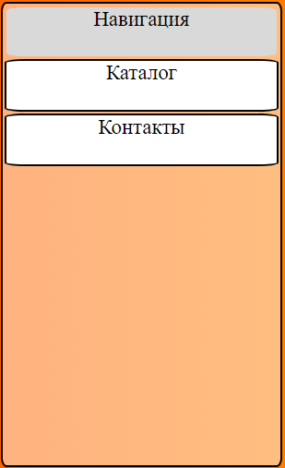

Рисунок 2.2 – Меню

## **2.6 Разработка спецэффектов**

Веб-сайт будет улучшен с помощью создания различных эффектов и анимаций, которые добавят интерактивности и привлекательности для пользователей. Эти изменения позволят сделать веб-сайт более интересным и привлекательным для посетителей.

На главной странице будет присутствовать анимация подчеркивания и изменения цвета выбранного элемента меню при наведении курсора мыши.

Присутствует постоянная смена заднего фона.

На главной странице меняется фон слогана.

## **2.7 Вывод**

На данном этапе были созданы прототипы, а затем и макеты веб-сайта для облегчения последующей верстки. Было упорядочено расположение всех элементов на страницах (навигационного меню, логотипа, основного контента каждой страницы, расположение картинок, подвала веб-сайта). Было определено стилевое оформление веб-сайта, то есть основная цветовая гамма, шрифтовое оформление, элементы пользовательского интерфейса, а также эффекты и переходы, придающие динамики страницам.

# **3. Реализация структуры веб-сайта**

## **3.1. Структура HTML-документа**

Структура HTML-документа выполнена по стандарту HTML-5. В листинге 3.1 представлена декларация документа и основное содержимое тега head.

|  |
| --- |
| <!DOCTYPE html>  <html lang="en">  <head>      <meta charset="UTF-8">      <meta name="viewport" content="width=device-width, initial-scale=1.0">      <title>Main Page</title>      <link rel="stylesheet" href="styles/1.css" media="all">  </head> |

Листинг 3.1 – Декларация и тег head

Элемент <!DOCTYPE> предназначен для указания типа текущего документа.  Атрибут lang тега html устанавливает язык документа. Метатеги, расположенные в теге head устанавливают текущую кодировку, область просмотра и её начальное масштабирование. Тег title устанавливает название страницы. В тегах link происходит подключение каскадных таблиц стилей.

При построении структуры тела документа были использованы семантические теги: header.

На странице располагается навигационная панель, которая зафиксирована на странице. Структура панели представлена в листинге 3.2.

|  |
| --- |
| <div id="Navigation">          <div id="nav">              Навигация          </div>          <div class="nav1">              <a href="pages/Catalog.html">Каталог</a>          </div>          <div class="nav1">              <a href="pages/Contact.html">Контакты</a>          </div>      </div> |

Листинг 3.2 - Навигационная панель

Данная навигационная панель представляет из себя упорядоченный набор блоков с ссылками на основные страницы веб-сайта.

В теге header располагается логотип сайта, который выполнен с помощью тега <img>.

## **3.2. Добавление таблиц стилей SCSS и CSS**

Все CSS и SCSS файлы были помещены в отдельную папку styles соответственно для удобства последующей работы с ними. Подключение стилей осуществлялось внешне с помощью тега link. В таблицах стилей используются селекторы по классу, по тегу, а также селекторы потомков, псевдоклассы и псевдоэлементы. Также, при разработке таблиц стилей использовался препроцессор SCSS. Особенности, реализованные в SCSS, упрощают работу при создании таблиц стилей. Например, вложенность правил и медиа-запросов, а также переменные.

Пример использования SCSS при стилизации части основного контента на странице «Информация о цветке» представлен в листинге 3.5. Полная реализация стилей верхнего колонтитула веб-сайта представлена в приложении Г.

|  |
| --- |
| #Card{          width: 96%;          height: 69%;          float: left;          margin: 10px 0px 0px 10px;          border: 2px solid black;          border-radius: 20px;          background-color: rgba(255, 255, 255, 0.504);          overflow: hidden;          #ImageZone{              width: 34%;              height: 100%;              border-right: 2px solid black;              float: left;              #FlowerIMG{                  width: 100%;                  height: 81%;                  border-bottom: 1px solid black;              }          }          #Options{              background-color: rgba(255, 255, 255, 0.504);              margin: 1% 1% 0 0;              width: 63%;              height: 94%;              float: right;              border: 2px solid black;              border-radius: 20px;              div{                  font-size: 25pt;                  height: 8%;              }              #FlowerDescription{                  height: 60%;              }              #FlowerIsSellingNain{                  color: red;              }              #FlowerIsSellingYeah{                  color: green;              }          }      } |

Листинг 3.5 – Использование SCSS

В листинге 3.6 представлен сгенерированный CSS-код.

|  |
| --- |
| #Card {      width: 96%;      height: 69%;      float: left;      margin: 10px 0px 0px 10px;      border: 2px solid black;      border-radius: 20px;      background-color: rgba(255, 255, 255, 0.504);      overflow: hidden;    }    #Card #ImageZone {      width: 34%;      height: 100%;      border-right: 2px solid black;      float: left;    }    #Card #ImageZone #FlowerIMG {      width: 100%;      height: 81%;      border-bottom: 1px solid black;    }    #Card #Options {      background-color: rgba(255, 255, 255, 0.504);      margin: 1% 1% 0 0;      width: 63%;      height: 94%;      float: right;      border: 2px solid black;      border-radius: 20px;    }    #Card #Options div {      font-size: 25pt;      height: 8%;    }    #Card #Options #FlowerDescription {      height: 60%;    }    #Card #Options #FlowerIsSellingNain {      color: red;    }    #Card #Options #FlowerIsSellingYeah {      color: green;    } |

Листинг 3.6 – Сгенерированный CSS-код

## **3.4. Управление элементами DOM**

C помощью JavaScript реализовано «подкидывание», в DOM веб-страницы каталога и контактов, разметки блоков каталога и контактов. Данные блоки создаются и редактируются в JavaScript, после чего добавляются в DOM.

|  |
| --- |
| function LoadObject(){      let MainMenu = document.getElementById("MainMenu");          let personCard = new Array          let personName = new Array          let personAge = new Array          let personPosition = new Array          let personTelephoneNumber = new Array          let personDescription = new Array          let personPersonIMG = new Array          console.log(Contacts.length)              for(let i=1;i<Contacts.length;i++){                  personCard[i] = document.createElement('div');                      personPersonIMG[i] = document.createElement('img');                      personPersonIMG[i].src = Contacts[i].personIMG;                      personPersonIMG[i].id = "IMG"                  personCard[i].appendChild(personPersonIMG[i]);                      personName[i] = document.createElement('div');                      personName[i].textContent = Contacts[i].Name+"  "+Contacts[i].LastName;                  personCard[i].appendChild(personName[i]);                      personAge[i] = document.createElement('div');                      personAge[i].textContent = Contacts[i].Age+' лет ';                  personCard[i].appendChild(personAge[i]);                      personPosition[i] = document.createElement('div');                      personPosition[i].textContent = Contacts[i].Position;                  personCard[i].appendChild(personPosition[i]);                      personTelephoneNumber[i] = document.createElement('div');                      personTelephoneNumber[i].textContent = Contacts[i].telephoneNumber;                  personCard[i].appendChild(personTelephoneNumber[i]);                      personDescription[i] = document.createElement('div');                      personDescription[i].textContent = Contacts[i].Description;                      personDescription[i].id = "Desc"                  personCard[i].appendChild(personDescription[i]);                  personCard[i].className = "personCard";              MainMenu.appendChild(personCard[i]);              }  } |

Листинг 3.7 – Создание и «подкидывание» разметки контаков

Также на сайте реализован каталог цветов. Код в приложение Д.

## **3.5. Вывод.**

На данном этапе была реализована структура на HTML, а также созданы таблицы стилей SCSS/CSS. Было продемонстрировано использование языка программирования JavaScript. Было определено стилевое оформление веб-сайта, созданы анимации, а также веб-сайт был подготовлен к следующему этапу – к тестированию.

# **4. Тестирование веб-сайта**

## **4.1. Адаптивный дизайн веб-сайта**

Для создания адаптивного дизайна использовались технологии, такие как медиа-запросы, гибкие сетки и изменяемые изображения. При этом сайт проектировался таким образом, чтобы его содержимое и функциональность оставались доступными и удобными для пользователя независимо от типа устройства, на котором он отображается. Пример адаптивности главной страницы на устройстве шириной 750px и высотой 693px представлен на рисунке 4.1.

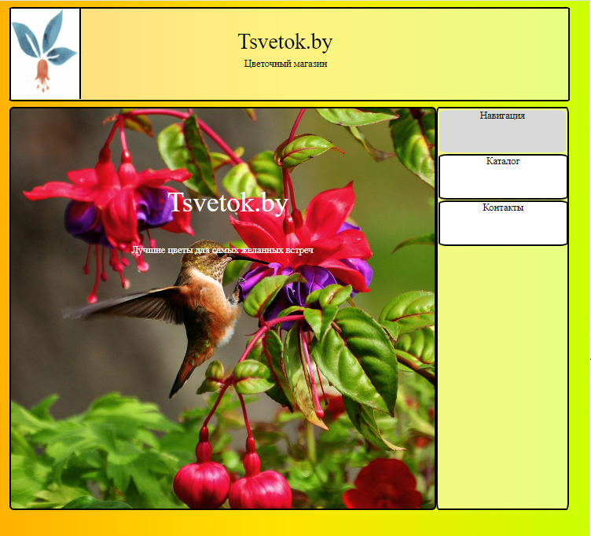

Рисунок 4.1 – Адаптивность главной страницы

Так как реализация удобного каталога на мобильных устройствах невозможна – было принято решение уведомить пользователей мобильных устройств перейти на другое разрешение экрана. Рисунок 4.2



Рисунок 4.2 – Предупреждение мобильных пользователей

## **4.2. Кроссбраузерность веб-сайта**

Для создания кроссбраузерности веб-сайта использовались префиксы в CSS-свойствах. Префиксы добавлялись препроцессором SCSS автоматически.

Примеры таких префиксов:

-webkit- (для браузеров на основе движка WebKit, таких как Chrome и Safari);

-moz- (для браузера Firefox);

-o- (для браузера Opera).

Примеры отображения веб-сайта в браузерах Opera, Firefox, Chrome представлены на рисунках 4.3, 4.4, 4.5.

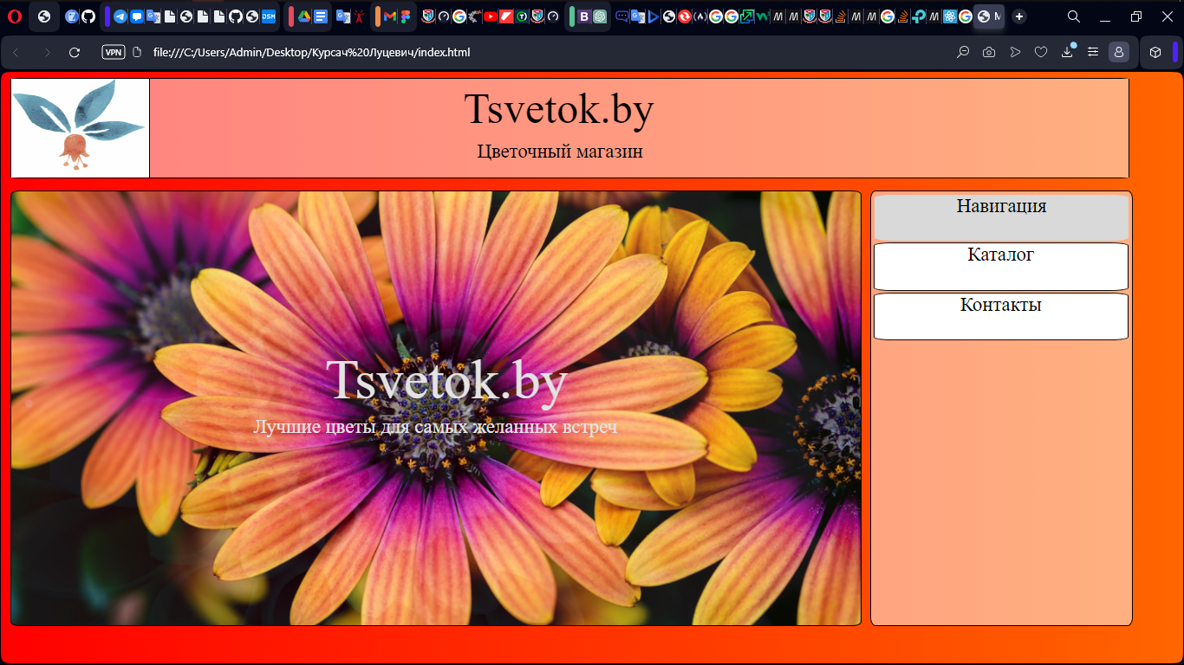

Рисунок 4.3 – Главная страница в браузере Opera

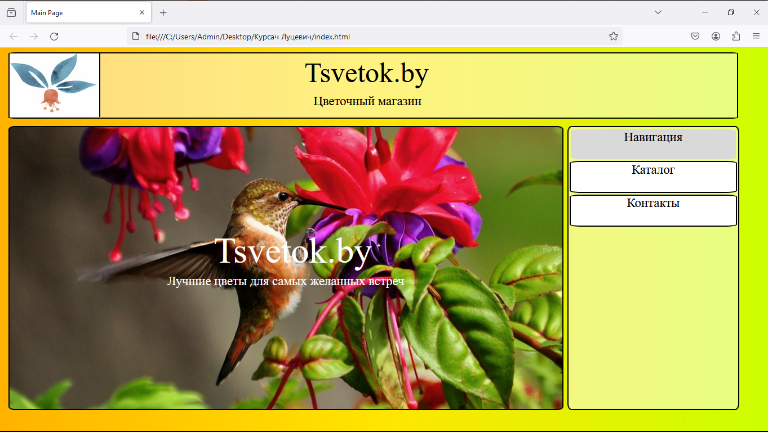

Рисунок 4.4 – Главная страница в браузере FireFox

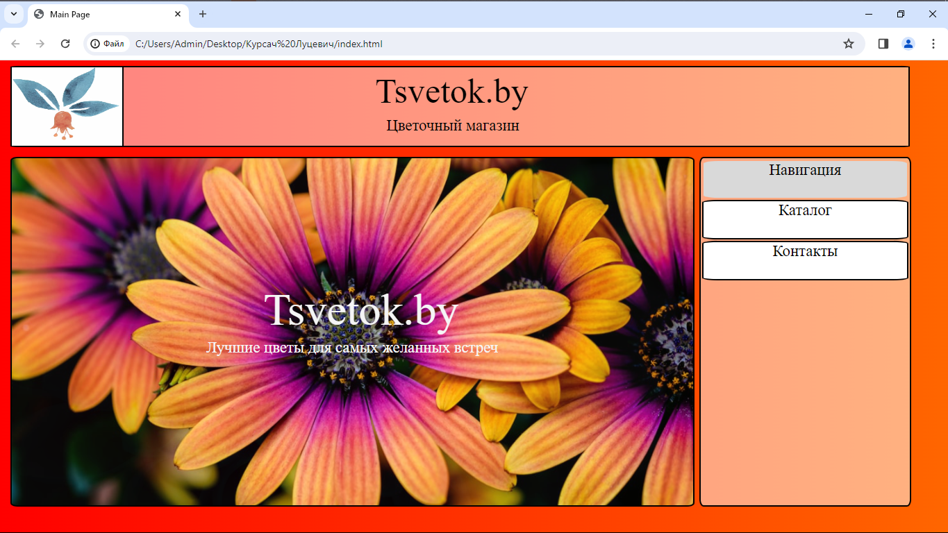

Рисунок 4.5 – Главная страница в браузере Chrome

## **4.3. Руководство пользователя**

Главная страница является точкой входа на веб-сайт. C помощью горизонтального меню в десктопной версии осуществляется навигация по веб-сайту. При нажатии на элементы меню осуществляется переход к соответствующей веб-странице.

На странице «Каталог» содержится каталог всех доступных товаров. При наведении на название цветка кнопка принимает более тёмный оттенок, указывая, что на неё следует нажать. При нажатии на кнопку открывается новая вкладка в браузере с сгенерированной страницей, где можно узнать всю информацию о цветке. На страницу контактов можно попасть нажатием кнопки «Контакты», которая расположена на навигации, которые также расположены в главном меню.

На странице «Контакты» можно ознакомится с краткой информацией о сотрудниках, обратиться с вопросом по контактной форме или по номеру телефона одного из работников. На страницу можно попасть нажатием на пункт меню «Контакты».

На странице «Информация о товаре» можно ознакомится с информацией о интересующем товаре. Попасть на страницу можно путём нажатия на название товара в каталоге.

## **4.4. Вывод**

В данном разделе было рассмотрено, как веб-сайт ведет в себя на разных устройствах и в разных браузерах. Так же создано руководство пользователя, где кратко описано, как пользоваться веб-сайтом.

# **Заключение**

В ходе курсового проекта был разработан веб-сайт для цветочного магазина из трех страниц, которые включает информацию о товаре и персонале. В процессе разработки были проанализированы различные веб-сайты с подобной тематикой, выбраны способы верстки и стилевого оформления, а также разработано пользовательское руководство.

Список выполненной работы:

1. Анализ аналогичных решений.
2. Выбор способа верстки.
3. Выбор стилевого оформления.
4. Разработка логотипа.
5. Разработка спецэффектов.
6. Добавление веб-сайту адаптивности.
7. Добавление веб-сайту кроссбраузерности.
8. Тестирование веб-сайта.
9. Создание руководства пользователя.

Результатом данного проекта стал удобный и функциональный веб-сайт, который позволяет пользователям быстро и легко товар и ознакомиться с ним подробнее, а также получить дополнительную информацию о сотрудниках и возможность задать вопрос. Дизайн веб-сайта прост и понятен, а добавление адаптивности и кроссбраузерности позволяет пользователям удобно пользоваться веб-сайтом на любом устройстве и в любом браузере.

Разработанное руководство пользователя поможет посетителям быстро ориентироваться на сайте и получить все необходимые сведения. В процессе тестирования веб-сайта были выявлены и исправлены ошибки, что позволило сделать сайт еще более удобным и функциональным для пользователей.